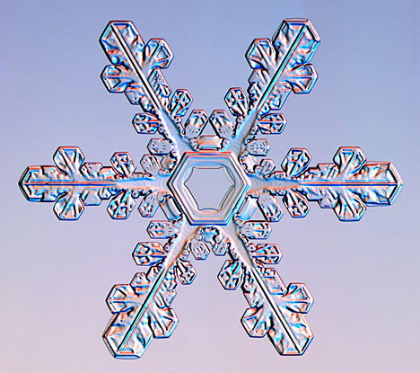

Столько раз ногою топнем!

Столько раз другою топнем!

Столько раз в ладоши хлопнем!
Мы наклонимся сейчас только раз
Мы присядем столько раз

Мы подпрыгнем ровно столько!
Ай да счет, игра и только!

